DLS-ALFEITE consiste num programa que ajuda a gerir o Departamento Logístico Sanitário do Alfeite. O DLS-ALFEITE irá ajudar na organização de cada Departamento Sanitário, desde o Setor de Medicamentos até ao de Dispositivos Médicos.

|  |
| --- |
|  |
| **Departamento Logístico do Alfeite**  **DLS-ALFEITE** |
|  |
|  |
|  |

Afonso Araújo | PSI2PRJ | 04/05/2022

Índice

1

Contextualização 3

Tema do projeto 3

Descrição 3

Objetivos e âmbito do projeto 4

Requisitos 5

Requisitos Funcionais 5

Requisitos Não Funcionais 5

Protótipo 6

Interfaces de Utilizador 6

login 6

Setor Medicamentos 7

Setor Equipamentos 11

Setor Inflamáveis 14

Diagramas 17

Diagrama da Base de Dados 17

Diagrama de Entidade Relação 17

Diagrama de Fluxo de Dados 18

Mapa de Gantt 18

Referências Bibliográficas 19

2

# Contextualização

## Tema do projeto

DLS-ALFEITE consiste num programa que ajuda a gerir o Departamento Logístico Sanitário do Alfeite. O DLS-ALFEITE irá ajudar na organização de cada Departamento Sanitário, desde o Setor de Medicamentos até ao de Dispositivos Médicos.

## Descrição

O DLS-ALFEITE pretende solucionar alguns problemas que existem no Departamento Logístico Sanitário do Alfeite. Neste Departamento, a organização de alguns setores, nomeadamente o de medicamentos e dispositivos médicos e inflamáveis não é digital, dificultando assim a sua gestão. Desta forma, pretendo criar um programa que ajude a gerir algumas secções do departamento, particularmente a secção de Compras, Fornecimento e Armazenamento.

Desta forma o DLS-ALFEITE irá conter um sistema de login para que a autenticação seja feita apenas por pessoas com acesso à mesma. De maneira que este seja ainda mais restrito, após a tentativa de login, será necessário inserir um código único. Este código é definido diretamente na base de dados. Caso o utilizador necessite de recuperar a password, deve clicar no link afixado no ecrã de login para proceder á recuperação. Para recuperar a password será necessário o nome de utilizador e do código único.

Após iniciar sessão, podemos encontrar o ecrã principal do DLS-ALFEITE, onde irá existir um menu no lado esquerdo com os vários setores, nomeadamente o Setor de Medicamentos, Dispositivos Médicos e Inflamáveis. Para cada um destes setores irá existir uma tabela onde poderemos verificar a quantidade de cada produto, efetuar uma aquisição ou o fornecimento do mesmo. Cada produto irá conter as suas informações (Denominação, Descrição, Número de série, Lote, Quantidade). Caso o utilizador necessite de encontrar algum produto rapidamente, para cada setor irá haver no topo da página uma barra de pesquisa para facilitar. Cada produto da tabela terá quatro botões, Aquisição, Fornecimento, Editar e Eliminar. Ao clicar no botão de Aquisição o utilizador irá deparar-se com um ecrã onde necessitará de preencher alguns campos, como data do pedido de aquisição, motivo e quantidade, no final será enviado um email com as respetivas informações confirmando o pedido de aquisição. No botão de Fornecimento o utilizador irá deparar-se com um ecrã onde necessitará de preencher alguns campos, como quantidade a remover, email, data de fornecimento, local do fornecimento e após concluir o fornecimento é emitido uma fatura pelo respetivo email. Ao clicar no botão de editar poderemos editar alguns dos campos. Como o nome indica no botão de eliminar irá ocorrer a eliminação de cada registo. Também irá existir um botão de adicionar um produto para cada setor, necessitando de preencher os campos que sejam obrigatórios para a sua identificação.

3

# Objetivos e âmbito do projeto

No âmbito da disciplina de Programação e Sistemas de Informação procurei desenvolver, com base nos requisitos solicitados pelo professor, um programa com o objetivo de resolver um problema específico. O DLS-ALFEITE, Departamento Logístico Sanitário do Alfeite, tem como objetivo auxiliar a organização de três setores concretos, dos quais, o setor de medicamentos, de equipamentos e de inflamáveis.

Assim, o propósito principal do meu projeto é conseguir, de forma digital e, portanto, mais rápida e eficaz, gerir o armazenamento de dados dos setores enunciados acima. Sendo possível, desta forma, fazer as alterações necessárias e/ou pretendidas, ou seja, editar e eliminar. Para além das alterações referidas, ainda existe a possibilidade de adicionar um novo registo, adquirir um novo produto e até gerir o fornecimento do mesmo.

Em suma, através do projeto a desenvolver, é esperado uma melhoria na gestão do Departamento Logístico Sanitário do Alfeite.

4

# Requisitos

## Requisitos Funcionais

1. Efetuar o login com sucesso.
2. Recuperar a palavra-chave com sucesso.
3. Alterar o ecrã principal ao mudar de setor no menu.
4. Filtrar os produtos da tabela de cada setor pela barra de pesquisa.
5. Eliminar um registo.
6. Ao clicar no botão de Eliminar deve aparecer um aviso.
7. Editar os campos de um registo.
8. Ao clicar no botão de Editar deve aparecer um ecrã onde o utilizador pode editar os campos que são editáveis de cada registo.
9. Ao clicar no botão de Fornecimento deve aparecer um ecrã onde o utilizador pode registar um novo fornecimento.
10. Ao clicar no botão de Aquisição deve aparecer um ecrã onde o utilizador pode fazer o pedido de uma nova aquisição.
11. Ao clicar no botão de Adicionar deve aparecer um ecrã onde o utilizador pode fazer o registo de um novo produto na tabela, inserindo os campos do mesmo.

## Requisitos Não Funcionais

1. A linguagem de programação a ser utilizada deve ser C#;
2. A base de dados a ser utilizada deve ser SQL Server;
3. A interface de utilizador da aplicação dever ser realizada em Windows Forms (.NET Framework 4.8) em modo MDI (Multiple Document Interface);
4. A aplicação deve conter pelo menos três tabelas de dados que devem obedecer às normas de desenho de bases de dados relacionais;
5. A aplicação deverá conter um ecrã de login e os ecrãs necessários para as operações CRUD.

5

# Protótipo

## Interfaces de Utilizador

### login

Login

6

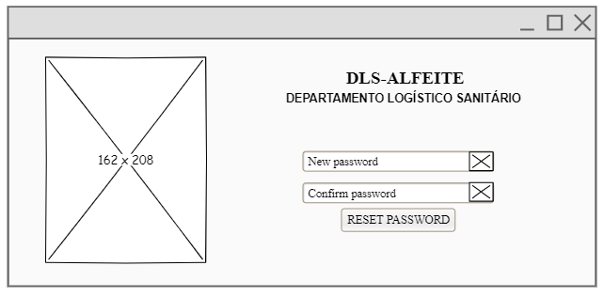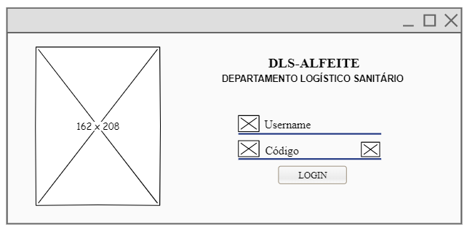

Criação da nova password

Confirmação de identidade para alterar a password

### Setor Medicamentos

7

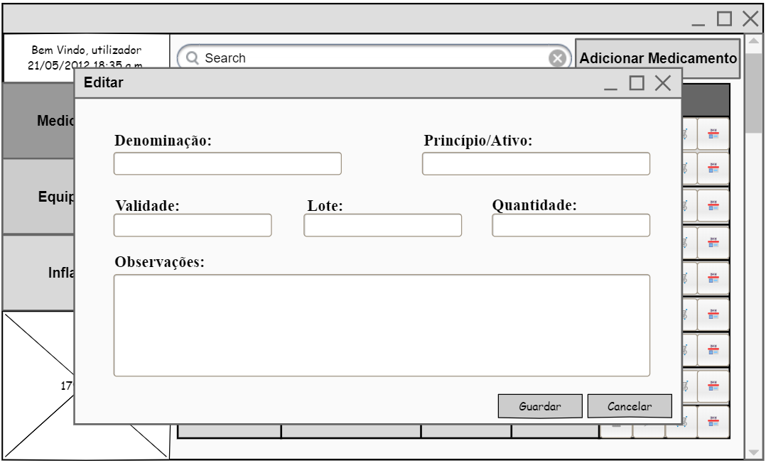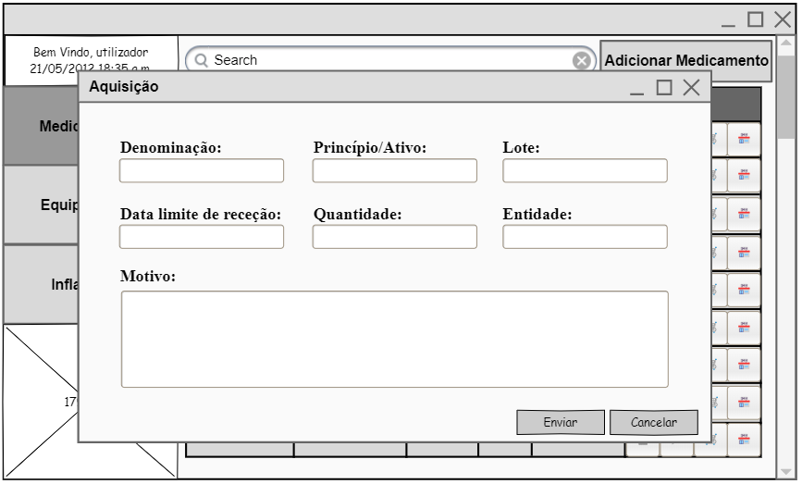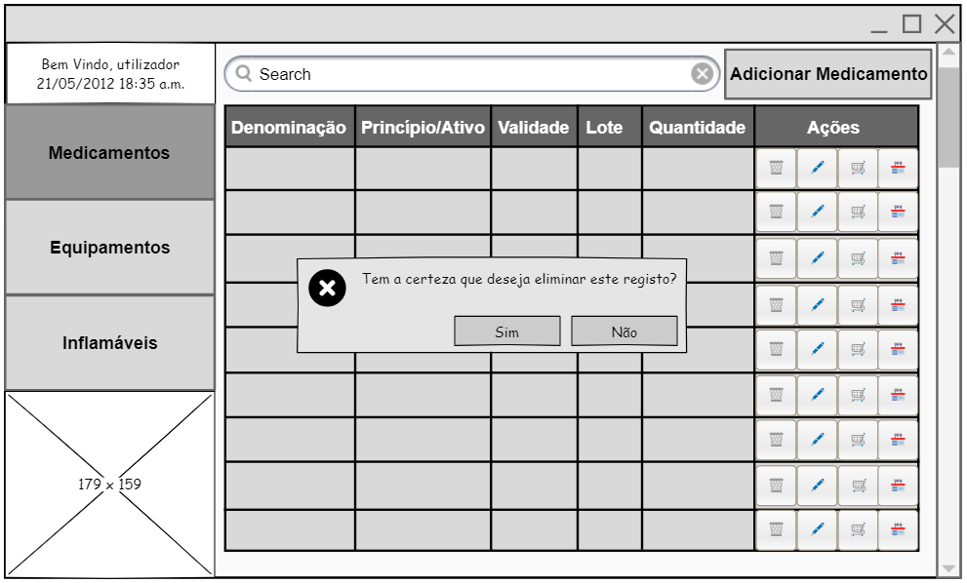

8

Editar medicamento

Página principal

9

Aquisição de um medicamento

Eliminar um registo de um medicamento

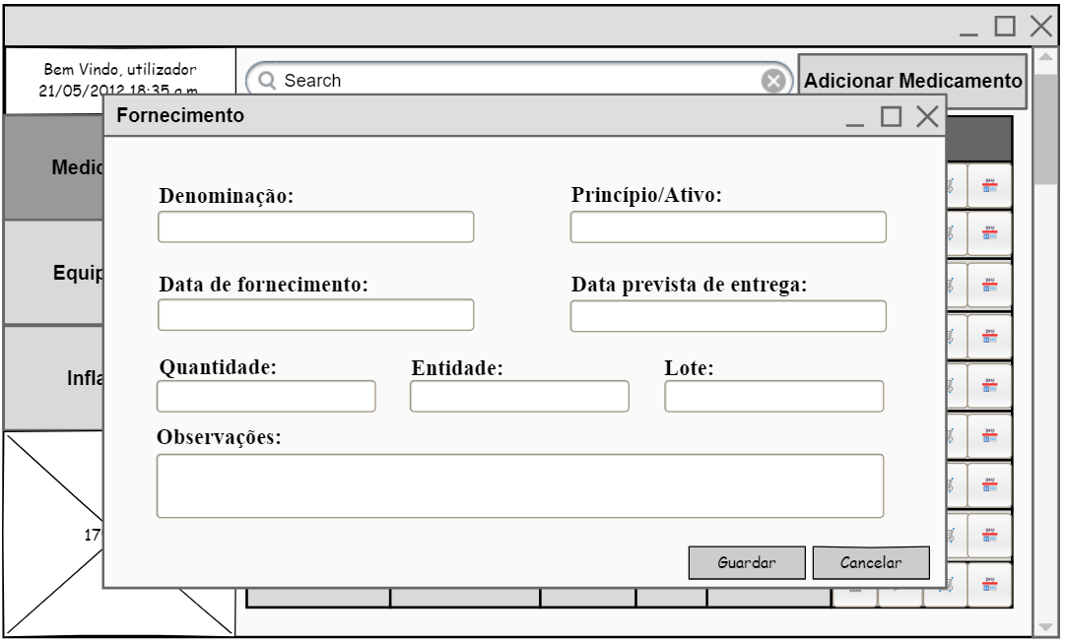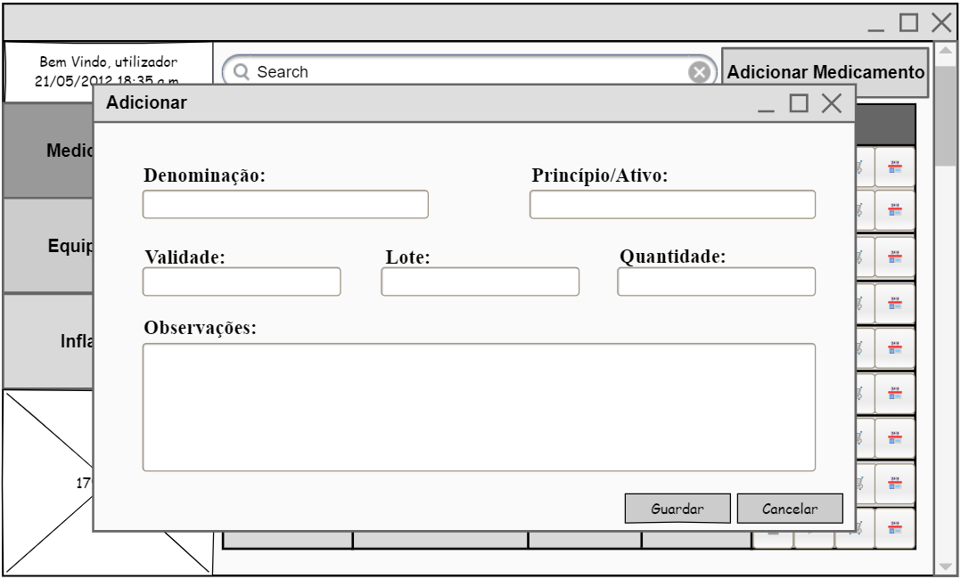Fornecimento de um medicamento

Adicionar um medicamento

1000

### Setor Equipamentos

Editar equipamento

Página Principal

1100

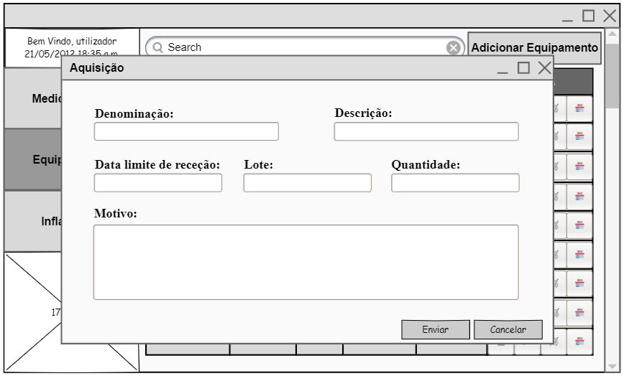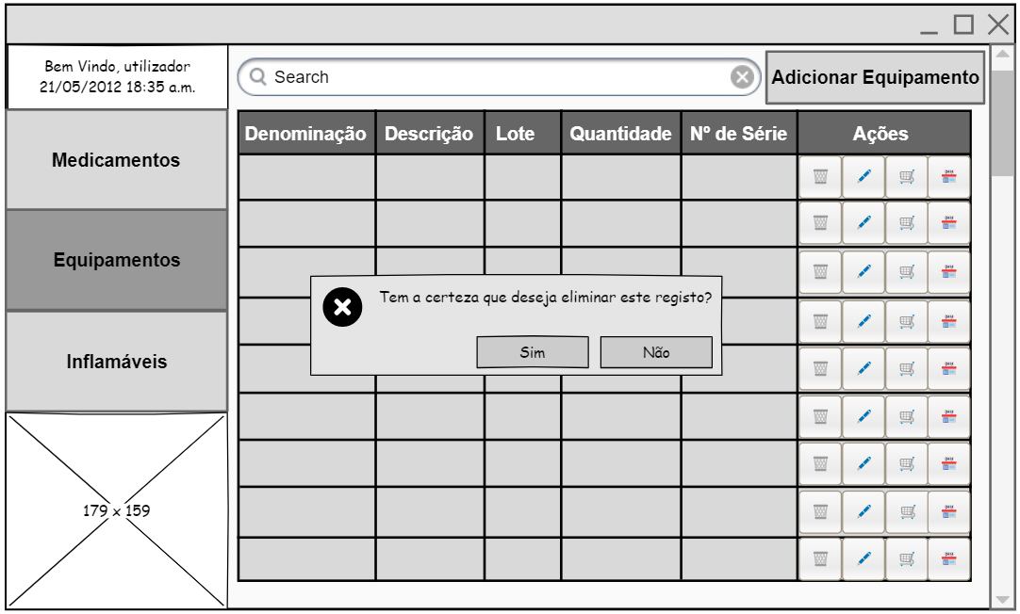Eliminar um registo de um equipamento

Aquisição de um equipamento

1200

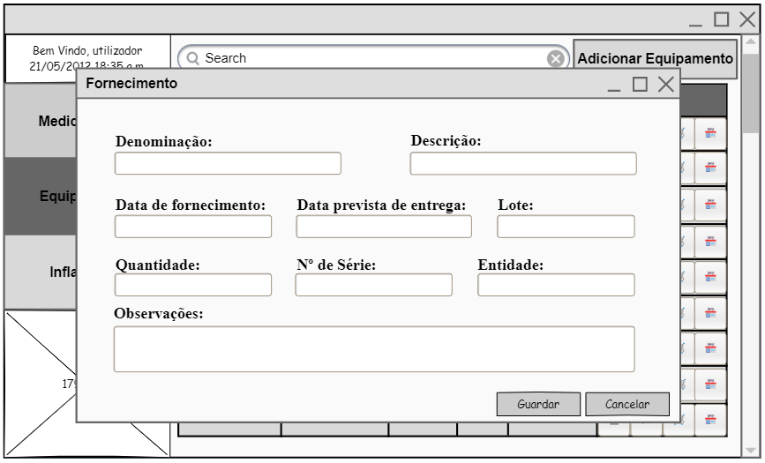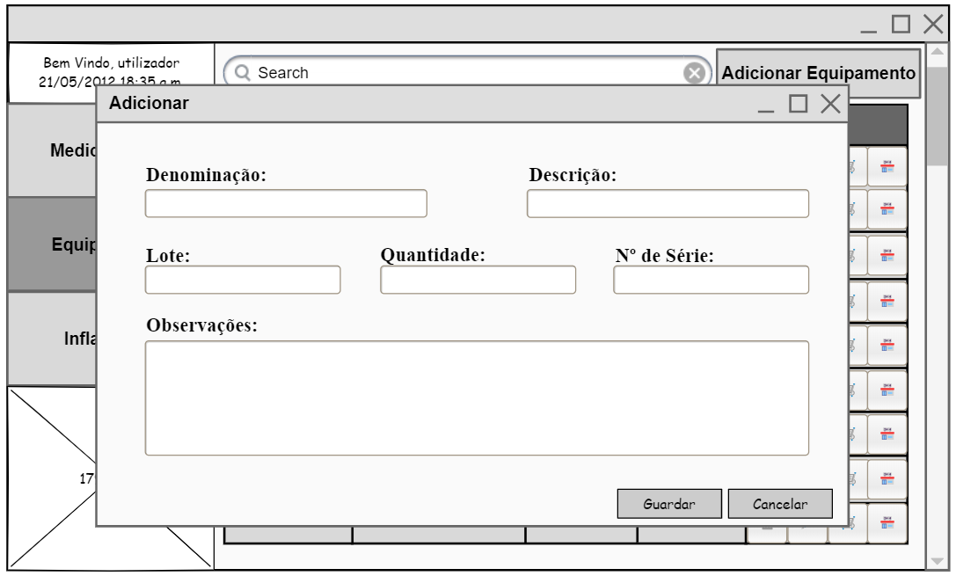

Adicionar um equipamento

Fornecimento de um equipamento

1300

### Setor Inflamáveis

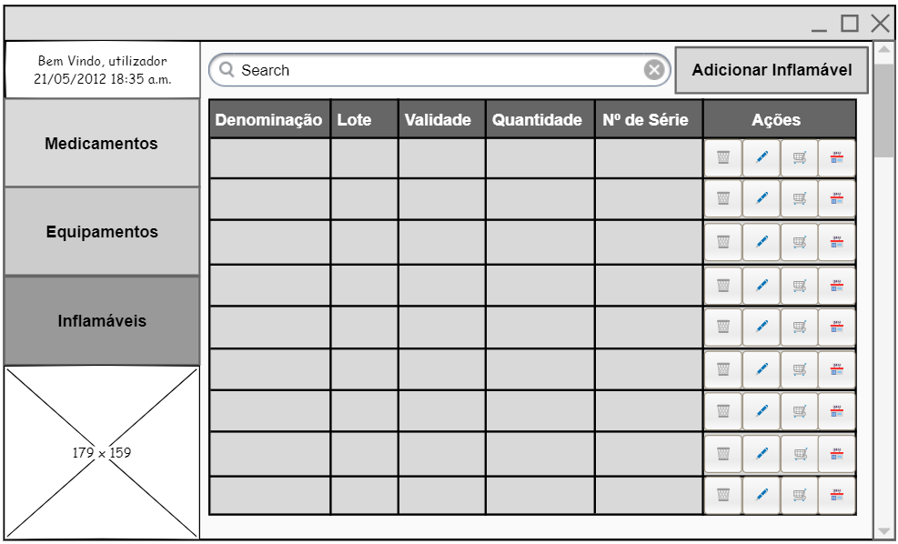

Página Principal

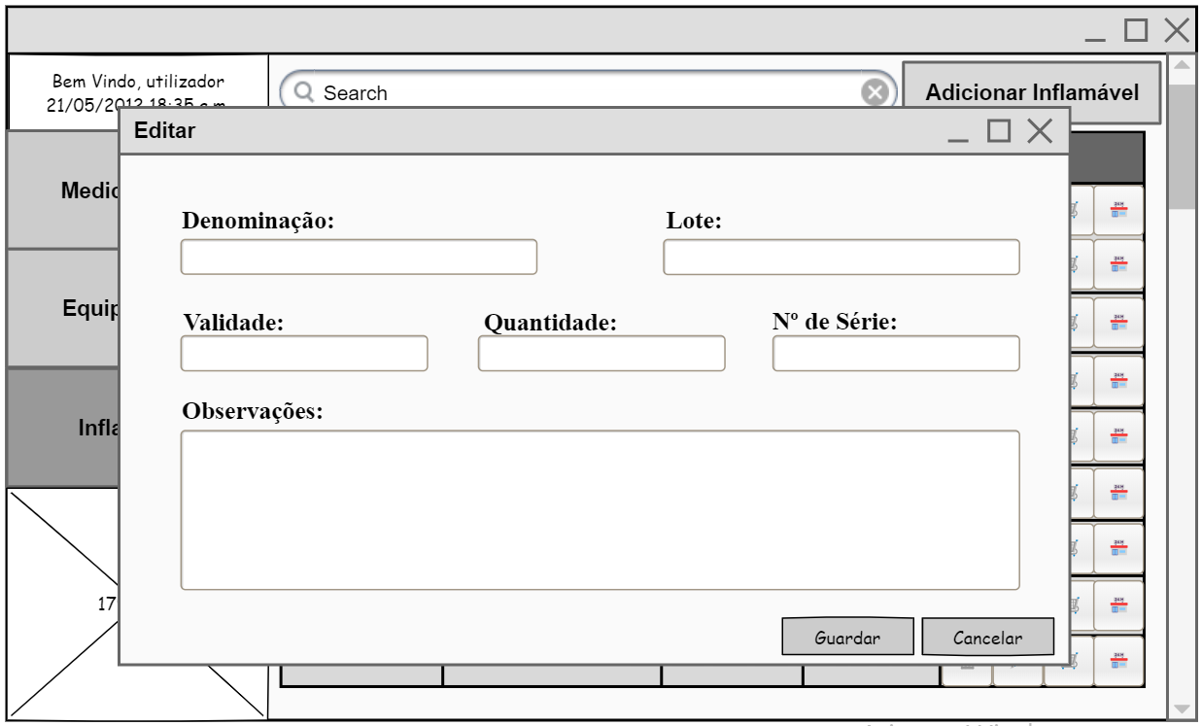

Editar um inflamável

1400

Aquisição de um inflamável

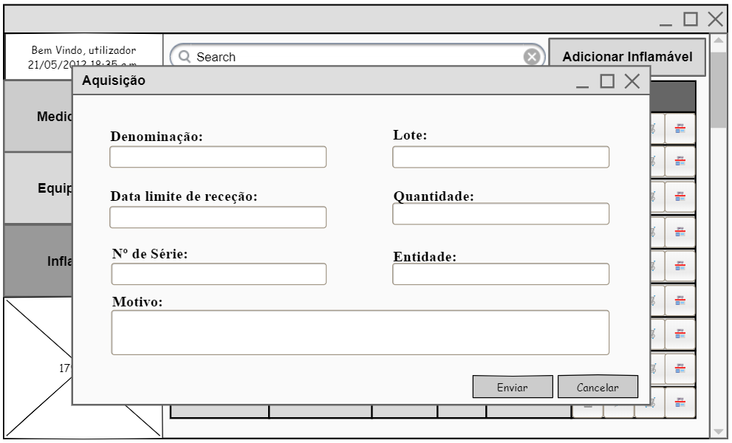

Eliminar um inflamável

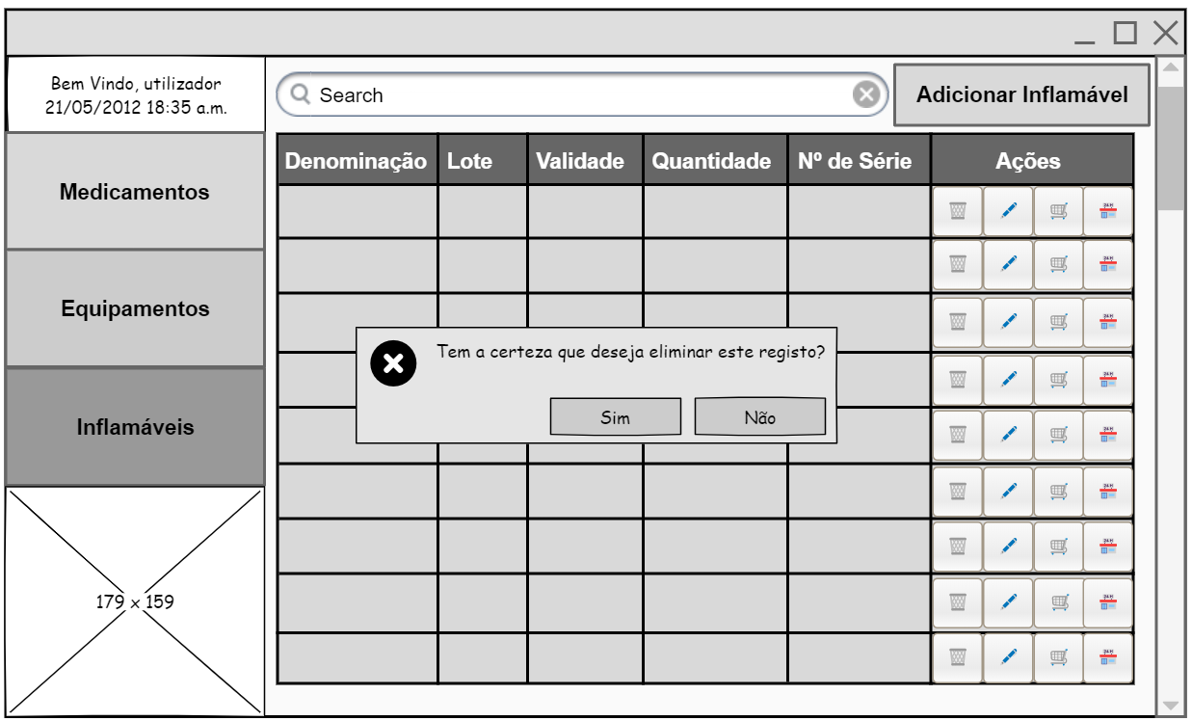

1500

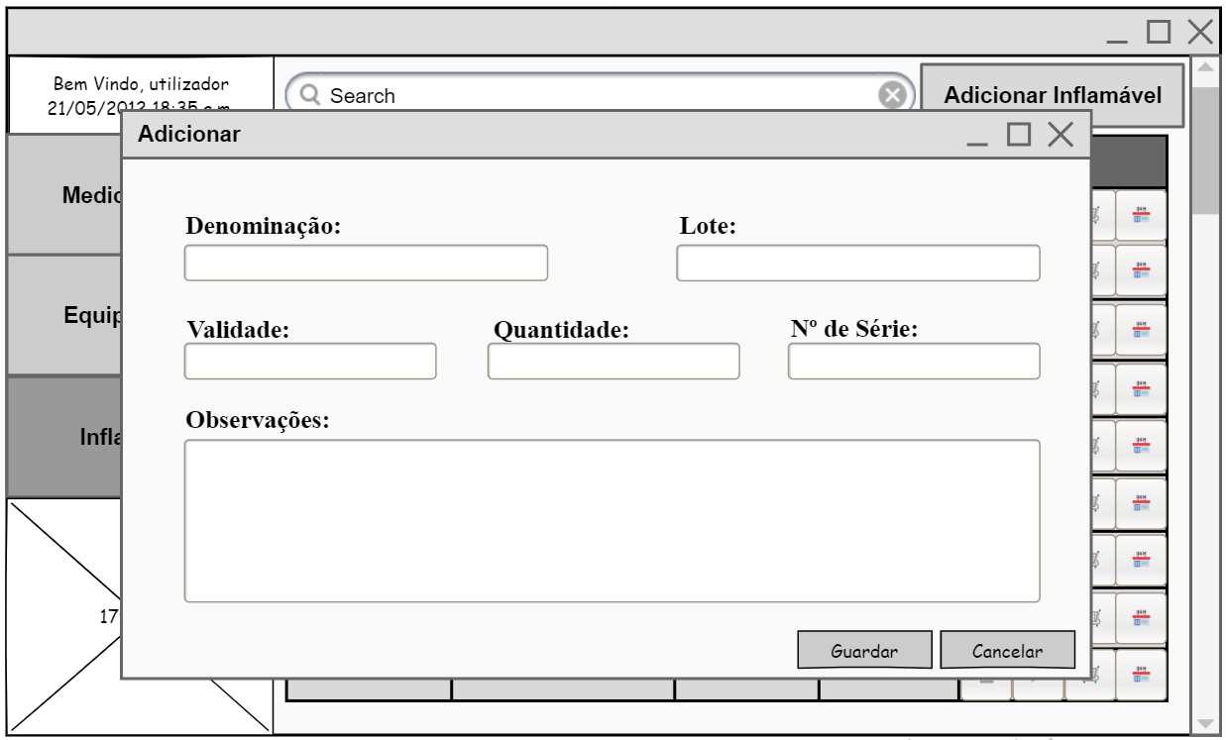

Fornecimento de um inflamável

Adicionar um inflamável

1600

## Diagramas

### Diagrama da Base de Dados

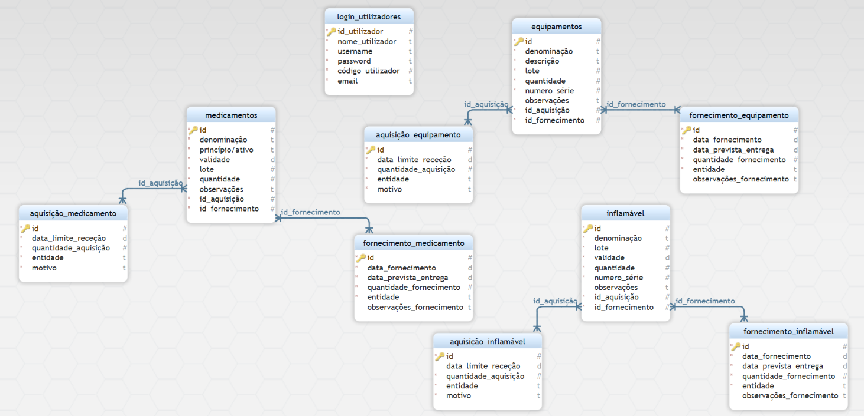

### Diagrama de Entidade Relação

1700

### Diagrama de Fluxo de Dados

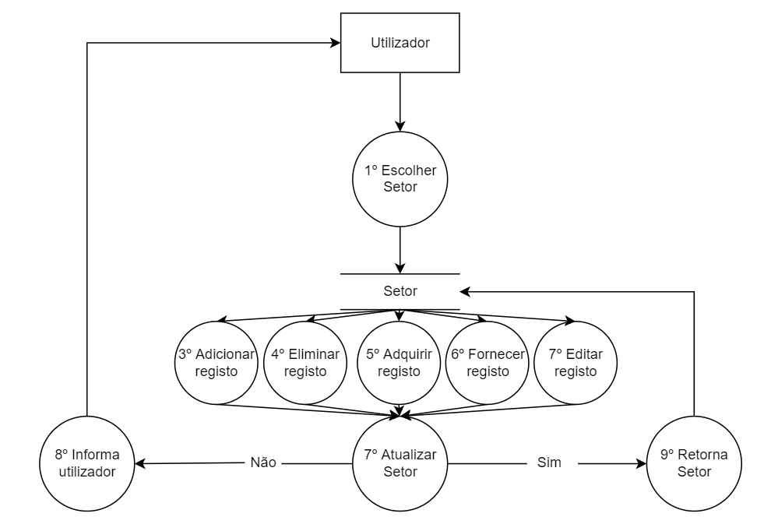

### 2

1800

### Mapa de Gantt

### 

## Referências Bibliográficas

https://www.tailorbrands.com

https://homepages.dcc.ufmg.br/~figueiredo/disciplinas/aulas/req-funcional-rnf_v01.pdf

https://codificar.com.br/requisitos-funcionais-nao-funcionais/

https://www.iebschool.com/pt-br/blog/analitica-web/usabilidade-e-ux/20-ferramentas-de-prototipagem-e-usabilidade-na-web/

https://dbschema.com/documentation/database-settings.html

19